团体标准

T/SSEA XXXX-2025

非高炉炼铁单位产品能源消耗技术要求 第1部分： 熔融还原法

Technical requirements for energy consumption per unit product of non-blast furnace ironmaking Part 1: Melting reduction method

2025-XX-XX发布

2025-XX-XX实施

中国特钢企业协会 发布

ICS 77.080.01

CCS H 04

版权保护文件

版权所有归属于该标准的发布机构。除非有其他规定，否则未经许可，此发行物及其章节不得以其他形式或任何手段进行复制、再版或使用，包括电子版，影印件，或发布在互联网及内部网络等。使用许可可于发布机构获取。

目 次

前 言 Ⅱ

1 范围 1

2 规范性引用文件 1

3 术语和定义 1

4 能耗限额等级 1

5 技术要求 2

6 统计范围和计算方法 2

7 节能措施 2

附录A (资料性) 熔融还原工艺流程 4

附录B (资料性) 各种能源及工质折算系数推荐值 6

前 言

本文件按照GB/T 1.1-2020《标准化工作导则 第1部分：标准化文件的结构和起草规则》的规定起草。

请注意本文件的某些内容可能涉及专利。本文件的发布机构不承担识别专利的责任。

本文件由中国特钢企业协会团体标准化工作委员会提出并归口。

本文件起草单位：

本文件主要起草人：

本文件为首次发布。

非高炉炼铁单位产品能源消耗技术要求 第1部分：熔融还原法

1. 范围

本文件规定了熔融还原法炼铁能源消耗的能耗限额等级、技术要求、统计范围和计算方法、节能措施。

本文件适用于熔融还原法炼铁单位产品能耗的计算、考核以及新建、改扩建项目的能耗控制。

1. 规范性引用文件

下列文件中的内容通过文中的规范性引用而构成本文件必不可少的条款。其中，注日期的引用文件，仅该日期对应的版本适用于本文件；不注日期的引用文件，其最新版本（包括所有的修改单）适用于本文件。

GB/T 2589 综合能耗计算通则

GB/T 3101 有关量、单位和符号的一般原则

GB/T 3484 企业能量平衡通则

GB 17167 用能单位能源计量器具配备和管理通则

1. 术语和定义

GB/T 2589界定的术语和定义适用于本文件。

1. 能耗限额等级

熔融还原法炼铁单位产品能耗限额等级见表1，其中1级能耗最低。

表1 熔融还原法炼铁基准能耗限额等级

单位为千克标准煤每吨

|  |  |  |  |
| --- | --- | --- | --- |
| **工艺** | **基准能耗限额** | | |
| **1级** | **2级** | **3级** |
| Corex | ≤500 | ≤550 | ≤600 |
| Finex | ≤357 | ≤399 | ≤420 |
| HIsmelt | ≤348 | ≤389 | ≤410 |
| 注1：电力折标准煤系数取当量值0.1229kgce/(kW▪h)； | | | |

1. 技术要求
   1. 熔融还原法炼铁单位产品能耗限定值

现有企业生产的熔融还原法炼铁单位产品能耗应不大于表1中的3级。

* 1. 熔融还原法炼铁单位产品能耗准入值

新建和改建熔融还原法炼铁项目单位产品能耗应不大于表1中的2级。

* 1. 熔融还原法炼铁单位产品能耗先进值

企业通过节能技术改造和加强节能管理，使熔融还原法炼铁单位产品能耗达到表1中的1级。

1. 统计范围和计算方法
   1. 统计范围
      1. 熔融还原法炼铁单位产品能耗范围

熔融还原法炼铁单位产品能耗为生产系统（原燃料供给、鼓风、冶炼炉本体、渣铁处理等系统）和辅助生产系统（生产管理及调度指挥系统、机修、化验、计量、水处理及除尘等环保设施）消耗的能源量，扣除回收的能源量。不包括附属生产系统（如食堂、保健站、休息室等）消耗的能源量。不同熔融还原工艺流程参见附录A。

* + 1. 企业能量的统计范围及方法应符合GB/T 2589、GB/T 3484的规定，在实际统计过程中用电能转化成其他能源的工序，以电耗（当量值）为计算依据，水以新水为计算依据。
    2. 用于统计的量、单位、符号应符合GB/T 3101的规定。
  1. 计算方法

熔融还原法炼铁单位产品能耗应按式（1）计算：

$E=\frac{e_{x}−e_{h}}{P}$………………………………………………（1）

式中：

E——熔融还原法炼铁单位产品能耗，单位为千克标准煤每吨（kgce/t）；

$e_{x}$——熔融还原法炼铁消耗的各种能源折标煤量总和，单位为千克标准煤（kgce）；

$e_{h}$——熔融还原法炼铁回收的能源折标煤量，单位为千克标准煤（kgce）；

E——熔融还原法炼铁合格生铁产量，单位为吨（t）。

注：推荐折标系数值见附录B。

1. 节能措施
   1. 管理节能措施
      1. 企业宜推广应用能源管理系统，提升能源管控水平。
      2. 企业应定期对熔融还原法炼铁能耗情况进行考核，并把考核指标分解落实到各基层单位，建立用能责任制度。
      3. 企业应按要求建立健全熔融还原法炼铁能耗统计体系，建立能耗计算和考核结果的文件档案，并对文件进行受控管理。
      4. 企业应根据GB 17167的要求配备能源计量器具，并建立能源计量管理制度。
      5. 合理组织生产，严格执行热工制度，提高耗能设备的运行水平，做好余热回收利用工作。
   2. 技术节能措施
      1. 根据工艺要求与设备能力，制定合理的生产工艺规程，科学安排生产计划，提高产品合格率。
      2. 完善余热余能利用措施。
      3. 生产线驱动电机和风机电机宜采用变频调速、永磁调速、高效电机等节电技术。
   3. 结构节能措施
      1. 优化工艺结构，减少燃料使用。
      2. 优化能源结构，采用兰炭等高热值燃料。

**附 录 A**

**(资料性)**

**熔融还原工艺流程**

1. Corex工艺

Corex工艺简称KR法，主要原料是烧结矿和球团矿，配加少量块矿，燃料主要为低品质煤粉，熔剂主要是石灰石、自云石和硅石。还原过程分两部分，预还原和终还原，分别在竖炉和熔融气化炉中完成。含铁原料从预还原竖炉顶部加人，在其下降的过程中与还原气体接触，完成加热和预还原过程，金属化率可达到70%以上。然后通过热装热送进人二次还原炉，即熔融气化炉，高温还原下生成铁水。如图A.1所示。

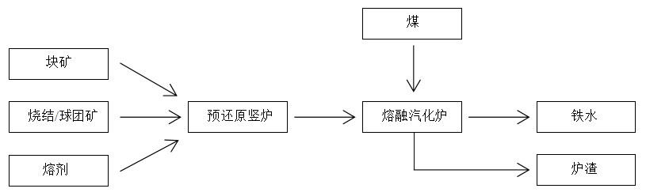

**图A.1 Corex工艺流程图**

1. Finex工艺

Finex工艺是基于Corex工艺进行的技术创新，主要不同是Finex工艺采用多级流化床反应器代替了Corex工艺的预还原竖炉。原材料依次经过R1、R2和R3反应器，反应器的温度依次升高，最高可达750℃，在反应器内初步完成还原反应，金属化率达到70%以上。然后经压块工艺生成热压块，与燃料、还原剂一同进人熔融气化炉，生成合格的铁水。如图A.2所示。

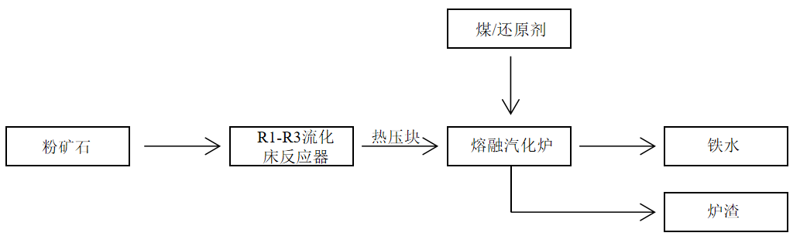

**图A.3 Finex工艺流程图**

1. HIsmelt工艺

Hlsmelt是熔融还原的冶金工艺，该工艺直接利用经预热预还原处理的粉状含铁原料和粒煤，通过固体喷枪把矿粉和粒煤喷人熔池，富氧热风从顶喷枪喷人还原炉(SRV)，熔池中还原反应产生的CO气体在熔池上部燃烧，为熔池提供热量。SRV炉内生产的铁水经前置炉流出，通过铁沟、摆动溜嘴进人铁水罐。产生的液态渣从排渣口流出，然后进人渣处理工艺。如图A.3所示。

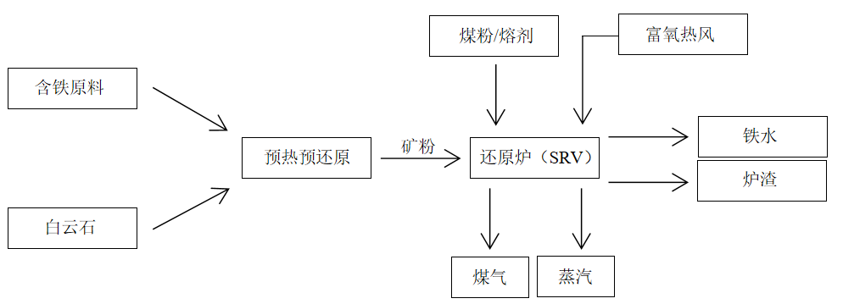

**图A.3 HIsmelt工艺流程图**

**附 录 B**

**(资料性)**

**各种能源及工质折算系数推荐值**

B.1 各种能源折算系数推荐值

各种能源折算系数推荐值见表B.1

**表B.1 各种能源折算系数推荐值**

|  |  |  |
| --- | --- | --- |
| **能源名称** | **国际单位制下的折算系数** | **折标准煤系数** |
| 原煤 | 20934 kJ/kg | 0.7143 kgce/kg |
| 干洗精煤 | 29727 kJ/kg  （灰分10%） | 1.0143 kgce/kg  （灰分10%） |
| 无烟煤 | 25120 kJ/kg | 0.8571 kgce/kg |
| 动力煤 | 20934 kJ/kg | 0.7143 kgce/kg |
| 焦炭(干全焦) | 28469 kJ/kg  （灰分13.5%） | 0.9714 kgce/kg  （灰分13.5%） |
| 焦粉 | 28469 kJ/kg | 0.9714 kgce/kg |
| 沥青 | 39000 kJ/kg | 1.3307 kgce/kg |
| 燃料油 | 41869 kJ/kg | 1.4286 kgce/kg |
| 汽油 | 43123 kJ/kg | 1.4714 kgce/kg |
| 煤油 | 43123 kJ/kg | 1.4714 kgce/kg |
| 柴油 | 42704 kJ/kg | 1.4571 kgce/kg |
| 液化石油气 | 50242 kJ/kg | 1.7143 kgce/kg |
| 粗苯 | 41869 kJ/kg | 1.4286 kgce/kg |
| 焦油 | 33496 kJ/kg | 1.1429 kgce/kg |
| 重油 | 41869 kJ/kg | 1.4286 kgce/kg |
| 天然气 | 35588 kJ/m3 | 1.2143 kgce/ m3 |
| 焦炉煤气 | 16746 kJ/m3 | 0.5714 kgce/ m3 |
| 高炉煤气 | 3139 kJ/m3 | 0.1071 kgce/ m3 |
| 转炉煤气 | 7327 kJ/m3 | 0.2500 kgce/ m3 |
| 重油催化裂解气 | 3769 kJ/m3 | 0.1286 kgce/ m3 |
| 蒸汽（中压） | 3042 kJ/kg | 0.1038 kgce/kg |
| 蒸汽（低压） | 2866 kJ/kg | 0.0978 kgce/kg |
| 电力（当量） | 3602 kJ/(kW·h) | 0.1229 kgce/(kW·h) |
| 生物质能 | - | 1kgce/kg |
| 注1：kgce与kJ的转换系数为29307.6，即1kgce=29307.6kJ  注2：洗精煤或焦炭灰分每增加1%，热值相应减少334kJ/kg | | |

B.2 主要耗能工质折算系数推荐值

主要耗能工质折算系数推荐值见表B.2。

**表B.2 主要耗能工质折算系数推荐值**

|  |  |  |
| --- | --- | --- |
| **耗能工质名称** | **电力折算系数取当量值** | |
| **国际单位制下的**  **折算系数** | **折标准煤系数** |
| 新水 | 1213 kJ/t | 0.0414 kgce/t |
| 工业水 | 1392 kJ/t | 0.0475 kgce/t |
| 软水 | 5539 kJ/t | 0.1890 kgce/t |
| 压缩空气 | 445 kJ/m3 | 0.0152 kgce/m3 |
| 氧气 | 2350 kJ/m3 | 0.0802 kgce/m3 |
| 氮气 | 495 kJ/m3 | 0.0169 kgce/m3 |
| 氩气 | 26002 kJ/m3 | 0.8872 kgce/m3 |
| 氢气 | 10299 kJ/m3 | 0.3514 kgce/m3 |
| 鼓风 | 258 kJ/m3 | 0.0088 kgce/m3 |
| 注：kgce与kJ的转换系数为29307.6，即1kgce=29307.6kJ | | |